## ВВЕДЕНИЕ

Охрана труда является важной составляющей деятельности любого предприятия. Она направлена на обеспечение эффективного, безопасного и комфортного труда работника.

В нашем расчетно-графическом задании у нас есть производственное помещение со следующими характеристиками:

- габариты помещения, м: 6,5 × 5,5 × 3;

- ориентация наружной стены здания: ЮЗ;

- площадь остекления, м: 4,8;

- средства солнцезащиты: светлые жалюзи;

- тип и мощность ламп системы освещения, кВт: люминесцентные,0,06;

- количество ламп системы освещения: 16;

- число рабочих мест: 6.

Задачей раздела БЖД является анализ условий труда и разработка мер по его улучшению в заданном помещении по следующим критериям:

- планировка оборудования и мест;

- тяжесть и напряженность труда;

- качество воздуха и микроклимат рабочей зоны;

- шум и вибрация;

- освещение;

- электро- и пожаробезопасность.

## 1 КРАТКАЯ ХАРАКТЕРИСТИКА ПОМЕЩЕНИЯ И ВЫПОЛНЯЕМЫХ РАБОТ

Рабочее помещение имеет размеры 6,5 × 5,5 × 3 м. Число работников данного помещения составляет 6 человек.

Площадь помещения 35,75 м2, объем помещения 107,25м3. На одного работника приходится примерно 6 м2 по площади и 17,9 м3 по объему.

В помещении расположено 6 рабочих мест, шкаф, две кадки с растениями, мультимедийная доска и огнетушитель. Рабочие места, за исключением места начальника, отделены друг от друга перегородками высотой 1,3 м в связи тем, что работа требует умственного напряжения и концентрации внимания.

На каждом рабочем месте расположено по комплекту вычислительной техники, канцелярские принадлежности. На рабочем месте начальника отдела расположен также матричный принтер.

В шкафу располагается документация отдела, в том числе по охране труда и пожарной безопасности, также имеется аптечка, включающая следующие средства:

- обезболивающие и противовоспалительные средства: диклофенак, пакет-контейнер портативный гипотермический (охлаждающий), капли глазные «Искусственная слеза»;

- средства для обработки кровотечения, перевязки и обработки ран: жгут, индивидуальный стерильный перевязочный пакет, бинт стерильный, бинт нестерильный, лейкопластырь, медицинские перчатки, перекись водорода, йод, зеленка, вата;

- средства при болях в сердце: нитроглицерин, валидол;

- средства для сердечно-легочной реанимации и клинической смерти: устройство для проведения искусственного дыхания;

- средства при обмороке: нашатырный спирт;

- средства при аллергиях и отравлениях: активированный уголь, супрастин, тавегил;

- средства при стрессовых реакциях: корвалол или настойка валерианы, каптопресс;

- ножницы с тупыми концами;

- блокнот и ручка.

Комплектность аптечки постоянно контролируется, лекарственные и другие средства постоянно пополняются или заменяются по мере истечения срока годности.

Ориентация натужной стены здания является юго-западной, площадь остекления составляет 4,8 м2. Тип и мощность ламп системы освещения –люминесцентные мощностью 0,06 кВт, количество ламп системы освещения составляет 16 штук.

В помещении используется офисная техника:

ПЭВМ с житкокристаличным дисплеем;

Эргономичная клавиатура и мышь;

Матричный принтер.

Виды выполняемых работ на ПЭВМ:

- программирование программных продуктов под заказ;

- осуществление модернизации и поддержки ПО.

## 2 ПЛАНИРОВКА И РАЗМЕЩЕНИЕ ОБОРУДОВАНИЯ И РАБОЧИХ МЕСТ

На рисунке 1(Приложение А) представлена схема помещения, на которой показано размещение рабочих мест и оборудования с указанием размеров, дверных и оконных проемов, проходов, офисной мебели и средств пожаротушения.

Цифрами на эскизе обозначены: 1 – огнетушитель; 2 – шкаф (для хранения аптечки, документации, в том числе по охране труда и пожарной безопасности); 3 – рабочее место (рабочий стол с установленным на нем ПК и стул); 4—рабочее место начальника отдела (рабочий стол с ПК и матричным принтером, а также стул); 5 – сетевой фильтр на 6 розеток; 6 – кадка с растением; 7 – сетевой рубильник-автомат; 8 – мультимедийная доска.

Планировка соответствует нормативным требованиям СанПиН 2.2.2/2.4.1340-03 «Гигиенические требования к персональным электронно-вычислительным машинам и организация работы», за исключением того, что рабочие места не удалены на расстояние 1 метра от стен, а так же боковые поверхности мониторов расстояние не удалены на расстояние 1.2 метра. Ко всем рабочим местам обеспечивается свободный проход. Используются ЖК мониторы при работе с ПЭВМ. Площадь на каждое рабочее место в пределах нормы.

## 3 ТЯЖЕСТЬ И НАПРЯЖЕННОСТЬ ТРУДА. РЕЖИМ ТРУДА И ОТДЫХА

Далее приведена оценка тяжести и напряженности работы. Данные сведены в таблицу 1(Приложение А):

Таким образом, класс условий труда – 2.

В работе предусмотрены технологические перерывы по 10 минут каждый час, что суммарно составляет 80-90 минут за смену. Данное значение соответствует нормам для II группы работы с ПЭВМ при 8-часовой смене.

В течении технологического перерыва выполняются упражнения для успокоения и снятия зрительного напряжения у сотрудников.

## 4 КАЧЕСТВО ВОЗДУХА И МИКРОКЛИМАТ РАБОЧЕЙ ЗОНЫ

Работа программиста относится к категории легких работ. Нормами микроклимата по данной приведены в таблице 2(Приложение А) [2].

В нашем случае работа относиться к категории Ia. В течении года должна обеспечиваться температура 22-25 ˚С. Для холодного периода в помещении есть система отопления, обеспечивающая требуемый температурный режим. Для теплого периода наблюдаются превышения допустимого температурного режима, в связи с чем рекомендуется установить систему кондиционирования воздуха, расчет и выбор кондиционера рассмотрен в пункте 10.

Контакт со специфичными при работе с ПЭВМ веществами (тонер, озон и т.д.) не представляет опасности, т.к. имеется вентиляция. Источники выделения вредных веществ отсутствуют.

Далее приведена информация о составе воздуха на рабочих местах, сведенная в таблицу 3(Приложение А).

Качество воздуха находится в пределах норм. Вещества, состоящие в воздухе, не превышают допустимых норм ПДК.

## 5 ШУМ И ВИБРАЦИЯ

Для оценки шума используют частотный спектр измеряемого уровня звукового давления, выраженного в дБ, который сравнивают с предельным спектром, приведены в таблице 4(Приложение А) [3].

Уровень шумов от ЭВМ и другого оборудования, используемого при разработке, незначительный. В данном случае его уровень определяется только хозяйственной деятельностью человека и составляет 35 дБ, что соответствует нормам.

## 6 ОСВЕЩЕНИЕ

Естественное освещение имеет доступ в помещение через три окна расположенных на одной из стен. Общая площадь оконных проемов 4,8 м2. Окна имеют южную ориентацию. На них установлены светлые жалюзи в качестве солнцезащиты.

Возле окон распложено 3 рабочих места. Так как имеются средства солнцезащиты, то при попадании солнечного света в окна работники не имеют негативного воздействия.

В помещении установлено 16 потолочных люминесцентных ламп. Линии источников света (ламп) располагаются над рабочими местами (рисунок 2(Приложение А)).

Расстояние между светильниками в ряду составит l1=(7,5*1,255*2)/3=0,9 м

Расстояние между рядами l2=5,5/4=1,375м а между одним рядом 2,75/2=1,375м. Удаление ряда светильников от стены 1,375м. Что не превышает рекомендованных 1,4*2,14=3 м и 0,7 *2,14=1,498м.

В таблице 5(Приложение А) представлены нормы освещенности рабочего места и фактические значения, измеренные в помещении

Освещение удовлетворяет требуемым нормам.

## 7 ЭЛЕКТРО - И ПОЖАРОБЕЗОПАСНОСТЬ

Помещение по опасности поражения электрическим током отнесем к категории без повышенной опасности, т.к. данное помещение характеризуется отсутствием условий, которые создают особую или повышенную опасность[4].

Помещение по категории пожарной опасности относятся к B1-B4 (пожароопасная).

В таблице 6(Приложение А) сведены данные о возможных классах пожаров:

Для обеспечения пожаробезопасности помещения необходим один порошковый огнетушитель с вместимостью огнетушащего вещества 10/9 кг и покрывающим 200 м2.

Для обеспечения электробезопасности используется:

Сетевой рубильник-автомат;

Кабельные трассы в скрытых коробах.

Организационно-технические мероприятия по обеспечению электро- и пожаробезопасности:

- проведение инструктажей, наличие инструкций по ОТ, а также плана эвакуации при пожаре;

- наличие в помещении средств пожаротушения;

- соблюдение правил пользования ПЭВМ.

Данное помещение полностью соответствует правилам и нормам охраны труда по электро- и пожаробезопасности.

## 8 СТАТИЧЕСКОЕ ЭЛЕКТРИЧЕСТВО И ИЗЛУЧЕНИЯ

Компьютер и вспомогательное электрооборудование формирует сложную электромагнитную обстановку на рабочем месте.

Установлено, что ЭМП негативно влияют на центральную нервную систему, вызывая головные боли, головокружения, тошноту, депрессию, бессонницу, отсутствие аппетита, возникновение синдрома стресса.

Поэтому проанализируем способы защиты от статического электричества и излучений в помещениях с ПЭВМ.

К основным мерам профилактики неблагоприятного влияния электромагнитного поля относятся:

-своевременное прохождение периодических медосмотров;

-отключение оборудования, на котором временно не работают, но находятся рядом;

-использование мониторов, соответствующих современным требованиям по защите от излучений, предпочтение следует отдавать жидкокристаллическим мониторам;

-выполнение режима труда и отдыха, не превышение общего времени взаимодействия с ПЭВМ за смену.

Для снижения влияние электростатического поля необходимо:

-устанавливать нейтрализаторы статического электричества;

-поддерживать в помещении относительную влажность не ниже 45-50% и ежедневно проводить влажную уборку;

-для снятия заряда несколько раз в день мыть руки и лицо водой;

-протирать экран и рабочее место специальной антистатической салфеткой;

-ограничить количество полимерных материалов в помещении.

## 9 ЭРГОНОМИКА И ТЕХНИЧЕСКАЯ ЭСТЕТИКА

Проанализировав рабочие места в соответствии с СанПиН 2.2.2/2.4.1340-03"Система стандартов эргономики и технической эстетики. Основные положения", была заполнена таблица 7(Приложение А) по параметрам рабочей поверхности и приведен эскиз рабочего места и рабочей поверхности.

В результате анализа было выяснено, что параметры рабочего места не имеют диапазон регулирования, соответствующего СанПиН 2.2.2/2.4.1340-03[1].

Рациональное цветовое оформление помещения направленно на улучшение санитарно-гигиенических условий труда, повышение его производительности и безопасности. Окраска помещений ВЦ влияет на нервную систему человека, его настроение и в конечном счете на производительность труда. Основные производственные помещения целесообразно окрашивать в соответствии с цветом технических средств. Учитывая ориентацию окон помещения можно сделать вывод, что лучше всего подойдет цвет красно-оранжевый для пола и бирюзовый(зелено-голубой) для стен.

## 10 РАСЧЕТ ИСКУССТВЕННОГО ОСВЕЩЕНИЯ ПРОИЗВОДСТВЕННЫХ ПОМЕЩЕНИЙ

Помещение имеет следующие характеристики длина А=6,5м,ширина В=5,5м,высота потолка 3м, коэффициенты отражения потолка - 70%,стен -50%,пола -30% ,стен -50%,пола -30%,высота рабочих поверхностей столов 0,8м[5].

Свес светильника можно принять $h_{c}=0,7*Н$,где Н- габаритный размер светильника. $h=H_{п}{-h}_{c}{-h}_{р}$

h=3-0,7*0,085-0,8=3-0,0595-0,8=2,14

Для определения коэффициента использования светового потока рассчитаем индекс помещения по формуле:

$$i=\frac{A*B}{h(A+B)}=\frac{6,5*5,5}{2,14(6,5+5,5)}=1,39$$

А,В-длина и ширина помещения в м,

Рассчитаем количество светильников по формуле:

$$N=\frac{Е_{n}*K_{з}*S*z}{F_{л}*n*η}$$

$Е_{n}$ нормируемая минимальная освещенность,лк (300 лк)

$K_{з}$–коэффициент запаса (1,4)

S-площадь освещаемого освещения

z-коэффициент неравномерности помещения, (1,1)

$F_{л}$-номинальный световой поток одной лампы,лм (по таблице А1=1100)

n-число ламп в светильнике

$η$-коэффициент использования светового потока в долях единицы (по таблице А 2, $η=0,58$)

h-расчетная высота подвесов светильников, м.

По таблице А.2 приложения А находим $η=0,58$.Рассчитаем необходимое для рассматриваемого помещения количество светильников ЛПО 36-4*20 УХЛ4.

$$N=\frac{300*1,4*35,75}{1100*4*0,58}=5,8≈6шт$$

Принимаем N=6.Тогда мощность системы освещения составит

P=6*4*20=480Вт.

Учитывая требования энергоснабжения, рассмотрим возможность применения и помещения светильников ЛСО 05-2*40-001 УХЛ4. Необходимое число светильников такого типа составит:

$$N=\frac{300*1,4*35,75}{2900*2*0,63}=4шт$$

Принимаем N=4.Таким образом, мощность системы освещения при использовании светильников ЛСО 05-2*40-001 УХЛ4 составит Р=2*2*40=160Вт,что на 33% ниже чем в первом случае. Светильники размещаем в 2 ряда ,параллельных стене со светопроемами. Такое расположение позволяет рационально использовать искусственное освещение в зависимости от естественного.

Расстояние между светильниками в ряду составит l1=(6,5*1,255*2)/3=0,9 м

Расстояние между рядами l2=5,5/2=2,75м а между одним рядом 2,75/2=1,375м. Удаление ряда светильников от стены 1,375м.Что не превышает рекомендованных 1,4*2,14=3 м и 0,7 *2,14=1,498м.

Таким образом установка 4 светильников ЛСО 05-2*40-001 УХЛ4 позволит выполнить требования к равномерности и уровню освещенности рабочих поверхностей при снижении энергопотребления на 33% по сравнению с 6 светильниками ЛПО 36-4*20 УХЛ4.

## ВЫВОДЫ

В данной работе был выполнен анализ помещения на удовлетворение нормам по различным показателям:

- планировка и размещение оборудования и рабочих мест;

- тяжесть и напряженность труда;

- качество воздуха и микроклимат рабочей зоны;

- шум и вибрация;

- освещение;

- электро- и пожаробезопасность;

- статическое электричество и излучение;

- эргономика и техническая эстетика.

В ходе анализа было выявлено несколько недочетов:

- планировка рабочих мест не удовлетворяет требованию о расстоянии от стен не менее метра, а так же расстояние между боковыми поверхностями мониторов не менее 1,2 метра;

- был произведен расчет искусственного освещения производственных помещений для проверки на соответствие санитарным нормам производственного помещения.

## СПИСОК ИСПОЛЬЗОВАННОЙ ЛИТЕРАТУРЫ

1. СанПиН 2.2.2/2.4.1340-03 «Гигиенические требования к персональным электронно-вычислительным машинам и организация работы»
2. СанПиН 2.2.4.548-96 «Гигиенические требования к микроклимату производственных помещений»
3. СанПиН 2.2.4/2.1.8.562-96 «Шум на рабочих местах, в помещениях жилых, общественных зданий и на территории жилой застройки»
4. СП 1.13130.2009 «Системы противопожарной защиты. Эвакуационные пути и выходы»
5. СанПиН 2.2.1/2.1.1.1278-03 «Гигиенические требования к естественному, искусственному и совмещенному освещению жилых и общественных зданий»
6. Р2.2006-05 «Руководство по гигиенической оценке факторов рабочей среды и трудового процесса. Критерии и классификация условий труда».

Приложение А

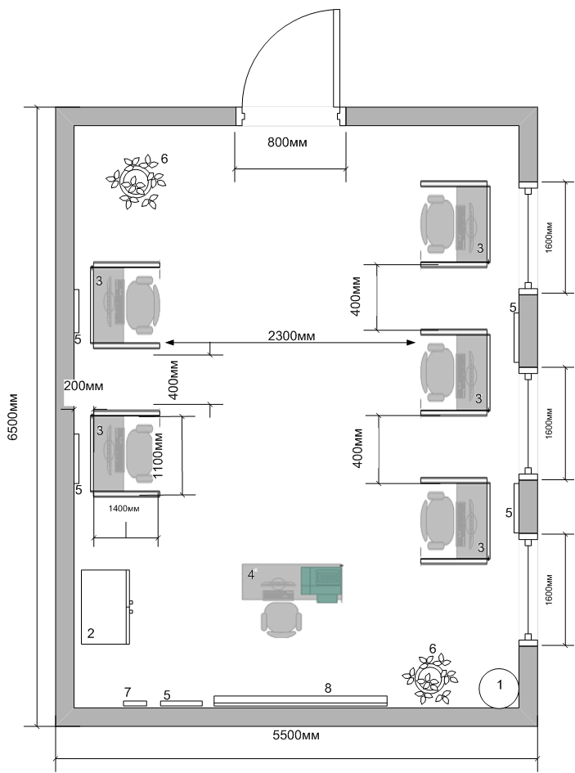

Рисунок 1 – Схема помещения

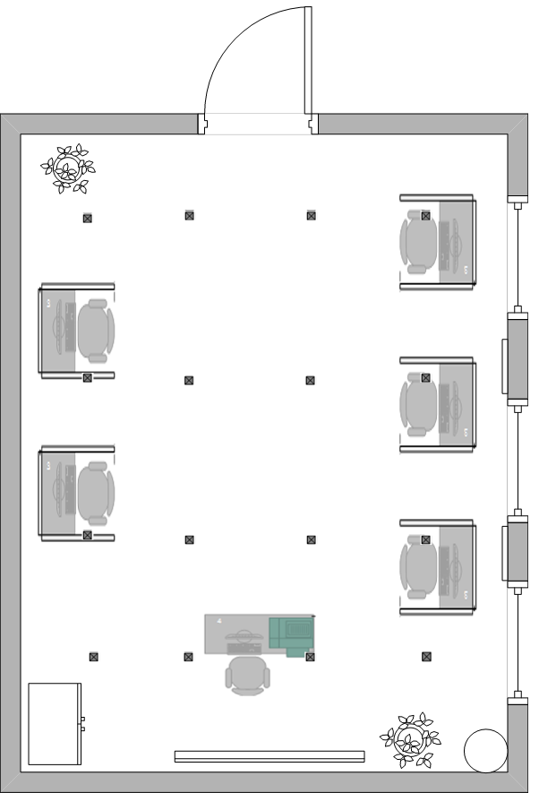

Рисунок 2 – Схема размещения искусственного освещения

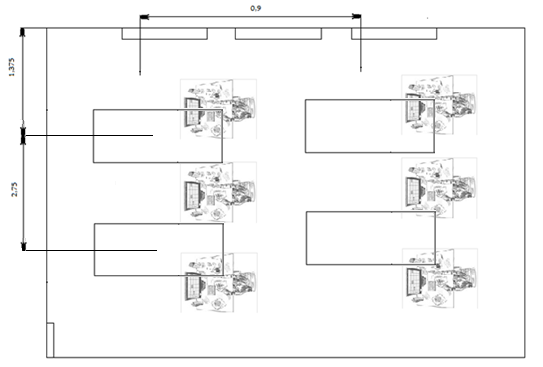

Рисунок 3 –Схема расположения рабочих мест

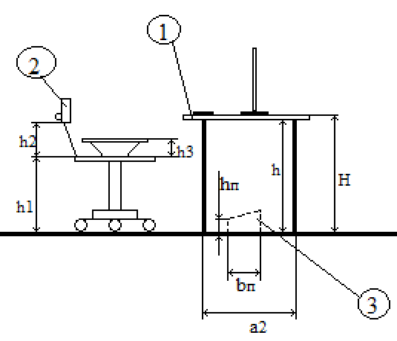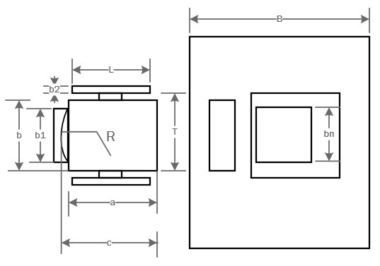

Рисунок 4 – Схема рабочего места.1- Стол;2-Стул;3-Подставка для ног

Таблица 1 – Карта условий труда

|  |  |  |  |  |  |
| --- | --- | --- | --- | --- | --- |
| Фактор производственной среды или трудового процесса | Дата исследования | Нормативное значение (ПДК, ПДУ, допустимое значение) | Фактическое (измеренное) значение | Продолжительность действия фактора (часов или %) | Класс условий труда |
| *Тяжесть трудового процесса* | | | | | |
| Рабочая поза |  | Свободная удобная поза, возможность изменения (сидя, стоя) по желанию работника | Периодические пребывания в неудобной позе (работа с поворотом туловища, неудобным расположением конечностей) | до 25% времени смены | 2 |
| *Напряженность трудового процесса* | | | | | |
| Интеллектуальные нагрузки | | | | | |
| Содержание работы |  | Отсутствие необходимости принимать решения | Решение сложных задач с выбором по известным алгоритмам (работа по серии инструкций) | до 90% времени смены | 3.1 |
| Характер выполняемой работы |  | Работа по индивидуальному плану | Работа по установленному графику с возможным его корректированием в ходе деятельности |  | 2 |
| Сенсорные нагрузки | | | | | |
| Продолжительность сосредоточенного  наблюдения (в % от времени смены) |  | > 75 % | 70% |  | 2 |
| Плотность сигналов (световых, звуковых) и сообщений в среднем  за 1 час работы |  | 75-175 | 80 |  | 2 |
| Количество производственных объектов  одновременного наблюдения |  | до 5 | 1-2 |  | 1 |
| Нагрузка на зрительный анализатор |  | более 5мм 100% времени | 1,0-0,3 мм  больше 50% времени |  | 3.1 |
| Размер объекта различения (при расстоянии от глаз работающего до объекта различения не более 0,5 м) в мм при длительности сосредоточенного наблюдения (% времени смены) |  | более 5 мм | 1.0-0.3 мм до 50%времени меньше 0.3 мм до 25% | 0.2 | 2 |
| Наблюдение за экранами видеотерминалов (часов в смену) |  | до 2 | 2-3 | 3 | 2 |
| Эмоциональные нагрузки | | | | | |
| Степень ответственности за результат собственной деятельности.  Значимость ошибок |  | Несет ответст-венность за выполнение отдельных элементов задания | Несет ответственность за выполнение отдельных элементов задачи. Ошибка требует дополнительных усилий работника. |  | 1 |
| Монотонность нагрузок | | | | | |
| Количество элементов (приемов), необходимых для реализации простой  задачи или в операциях повторяющихся многократно |  | более 10 | больше 10 | 12 | 1 |
| Продолжительность выполнения простых производственных задач или операций,которые повторяются, сек |  | более 100 с | Более 100 с | 120с | 1 |
| Время активных действий ( в % к продолжительности смены)Остаток времени-наблюдение за технологическим процессом |  | 20 и более | 20 и более | 24 | 1 |
| Монотонность производственной обстановки ( время пассивного наблюдения за технологическим процессом в % от времени смены) |  | меньше 75 | меньше 75 | 50 | 1 |
| Режим работы | | | | | |
| Фактическая продолжительность рабочего дня (ч.) |  | 8-9 часов | 8-9 часов | 8 часов | 2 |
| Сменность работы |  | Односменная работа (без ночной смены) | Односменная работа (без ночной смены) |  | 1 |
| Наличие регламентированных перерывов и их продолжительность |  | Перерывы регламентированные,достаточной продолжительности 7% и больше времени смены | Перерывы регламентированные,достаточной продолжительности 7% и больше времени смены | 10 минут каждый час | 1 |

Таблица 2 – Нормы микроклимата для помещений с ПЭВМ

|  |  |  |  |  |
| --- | --- | --- | --- | --- |
| Период года | Категории работ | Температура воздуха, ˚С | Относительная влажность воздуха, % | Скорость движения воздуха, м/с |
| Холодный | Легкая 1а | 22-24 | 40-60 | 0,1 |
| Легкая 1б | 21-23 | 40-60 | 0,1 |
| Теплый | Легкая 1а | 23-25 | 40-60 | 0,1 |
| Легкая 1б | 22-24 | 40-60 | 0,2 |

Таблица 3 – Состав воздуха на рабочих местах

|  |  |  |
| --- | --- | --- |
| Вещество | ПДК | Измеренное значение |
| Оксиды азота | 5 мг/м3 | 3,4 мг/м3 |
| Пыль | 4 мг/м3 | 3,6 мг/м3 |
| Озон | 0,1 мг/м3 | 0,05 мг/м3 |

Таблица 4 - Допустимые уровни звукового давления и уровня звука

|  |  |  |  |  |  |  |  |  |  |  |
| --- | --- | --- | --- | --- | --- | --- | --- | --- | --- | --- |
| Рабочие места | допустимые уровни звукового давления,дБ,на рабочем месте в октавных полосах со средними геометрическими,Гц | | | | | | | | | Уровни звука, дБА |
|  | 31,5 | 63 | 125 | 250 | 500 | 1000 | 2000 | 4000 | 8000 |  |
| Рабочее место программиста | 86 | 71 | 61 | 54 | 49 | 45 | 42 | 40 | 38 | 35 |

Таблица 5- Нормы по освещению рабочего помещения

|  |  |  |
| --- | --- | --- |
| Тип помещения | Средняя освещенность по нормам (лк) | Нормы коэффициента естественной освещенности (КЕО) в помещениях |
| помещение общего назначения с использованием компьютеров | 300 -500 | 1,2%-1,6% |
| Фактическое значение конкретного помещения | 350 | 1,4% |

Таблица 6 – Классы пожаров

|  |  |  |  |
| --- | --- | --- | --- |
| Класс пожара | Характеристика класса | Подкласс пожара | Характеристика класса |
| А | Горение твердых веществ | А1 | Горение твердых веществ, сопровождаемое тлением (древесина, бумага) |
| E | Горение объектов, находящихся под напряжением | - | Горение установок и оборудования, находящихся под электрическим напряжением |

Таблица 7 - Параметры рабочего места пользователя ПЭВМ

|  |  |  |  |  |
| --- | --- | --- | --- | --- |
| Элемент рабочего места | Параметры | Обозначение по рис.2.2 | Фактическая величина | Нормативное значение |
| 1.Рабочий стол | Рабочая поверхность:  -высота | Н | 800 | 680-800мм |
| -ширина | - | 1200 | 800-1400мм |
| -глубина | В | 800 | 800-1400мм |
| Пространство для ног  -высота | H | 650 | Не менее: 600мм |
| -ширина | - | 700 | 500мм |
| -глубина на уровне колен | - | 500 | 450мм |
| -глубина на уровне вытянутых ног | a2 | 650 | 650мм |
| 2.Рабочий стул  (подъемно  поворотный) | Ширина сиденья | b | 500 | =>400мм |
| Глубина сиденья | a | 500 | =>400мм |
| Высота поверхности сиденья | h1 | 400 | 400-550мм |
| Угол наклона сиденья  -вперед  -назад | -  - | 100  50 | Не более: 150 50 |
| Высота опорной поверхности спинки | - | 300 | =>300мм |
| Радиус кривизны спинки в горизонтальной  плоскости | с | 400 | 260-400мм |
| Подлокотник (съемные или стационарные): |  |  |  |
| -длина | L | 300 | =>250мм |
| -ширина | b2 | 50 | 50-70мм |
| -высота на сиденье | h3 | 250 | 200-260мм |
| -расстояние между подлокотниками | T | 400 | 350-500мм |
| 3.Подставка для ног | Ширина | bп | 350 | =>300мм |
| Глубина | aп | 500 | =>400мм |
| Высота | hп | 100 | <=150мм |
| Наклон опорной поверхности | - | 15 | <=200 |
| 4.Пюпитр для документов  (перемещаемый | Наличие | - |  | Имеется |